**خاستگاه ژئوتوریسم در ارتباط با پدیده های رسوبی و جاذبه های گردشگری**

**\* عبدالرضا علي‌جاني**

دانش‌آموخته دکتری رسوب شناسی-زمين‌شناسي مهندسي,کارشناس و مشاور ارشد ژئوتكنيك , مصالح ﻭ ﮊﺋﻮﺗﻮﺭﻳﺴﻢ arz.alijani@yahoo.com

**ﭼﮐﯿﺪﻩ**

جاذبه های زمین شناسی در گردشگری تحت عنوان ژئوتوریسم نامیده میشود. ژئوتوریسم از دو بخش ژئو و توریسم تشکیل شده‌است بخش ژئو جاذبه‌های زمین شناسی، ژئومورفولوژی و میراث معدن‌کاری را شامل می‌شود و بخش توریسم آن به عنوان موضوعی چند رشته‌ای، تمامی زیرساختهای صنعت گردشگری از جمله تفسیر، مدیریت، اقامت، تورها و نظایر آن را شامل می‌شود و برخلاف اکوتوریسم که جاذبه های طبیعت جاندار را در مرکز توجه قرار داده است، این صنعت بطورکلی با جاذبه های طبیعت بی جان سروکار دارد.مخاطبان زمین‌گردشگری نه تنها متخصصان و کارشناسان زمین شناسی و ژئومورفولوژی، بلکه گردشگران عادی و علاقه‌مندان طبیعت هستند. ﻧﻈﺮبه اینکه ﻛﺸﻮﺭﺍﯾﺮﺍﻥ ﺩﺍﺭﺍﻯ ﺍﻗﻠﻴﻢﻫﺎﻯ ﻣﺨﺘﻠﻒ ﻫﻤﺮﺍﻩ ﺑﺎ ﻭﻳﮋﮔﯽﻫﺎﯼ زمین شناسی ﻣﺘﻨﻮﻉ می ﺑﺎﺷﺪ می ﺗﻮﺍﻥ از پدیده‌های رسوبی زمین ریختاری ﻛﺸﻮﺭﺑﻌﻨﻮﺍﻥ ﻣﻴﺮﺍﺙﻫﺎﻱ زمین شناختی و در ارتباط با جاذبه های ژئومورفولوژی و گردشگری و درقاﻟﺐ ژئوسایت ها ﻭ ﺍﻟﺒﺗﻪ ﭘﺲ ﺍﺯ ﻣﻬﻴﺎ ﻧﻤﻮﺩﻥ زیر ساختهای گردشگری بهره جست و ﻫﻤﭽﻨﻴﻦ به بررسی طبیعت بی جان ﻣﺘﺎﺛﺮ ﺍﺯا حداث ﭘﺮﻭﮊﻩﻫﺎﻱ مهندسي ﻧﻆﻴﺮ سد ها از زاﻭیه گردشگری پرداخته و به عبارتی به بررسی اثرات زیست محیطی سدها در قالب خاستگاه ژئوتوریسم مرتبط با پدیده های رسوبی و جاذبه های گردشگری پرداخت.

**ﻟﻐﺎﺕﻛﻠﻴﺪﻱ: ژئوتوریسم** ، **طﺮﺡﻫﺎﻯ مﻬﻨﺪﺴﻰ** ،**جاذبه های زمین ﮔﺮد شگری ایران**

The origin of geotourism in relation to sedimentary phenomena and tourist attractions

**Abstract**

Geological attractions are called geotourism in tourism. Geotourism consists of two parts: geo and tourism. The geo part includes geological attractions, geomorphology and mining heritage, and the tourism part, as a multidisciplinary subject, comprises all the infrastructures of the tourism industry, such as interpretation, management, accommodation, tours and the like. and unlike ecotourism, which focuses on the attractions of living nature, this industry generally deals with the attractions of inanimate nature. The audiences of geotourism are not only specialists and experts in geology and geomorphology, but also ordinary tourists and nature enthusiasts. Considering that countries with different climates and different geological features can benefit from the sedimentary phenomena of the country as geological heritage and in connection with geomorphology and tourism attractions and in the form of geosites and of course after providing tourism infrastructure. Furthermore, the inanimate nature affected by the construction of engineering projects such as dams from the perspective of tourism are examined, and in other words, the environmental effects of dams in the form of the origin of geotourism related to sedimentary phenomena and tourist attractions are scrutinized.

**Keywords: geotourism - engineering designs - attractions of Iran's geotourism**

1**-ﻣﻘﺪﻣﻪ**

گردشگری با شاخه های متنوع خود پاسخ های مناسبی به نیازهای افراد علاقه مند به رشته های گوناگون فراهم می آورد. در بخش هایی از این صنعت با موضوعاتی تخصصی تر مواجه می شویم که توجه مخاطبان خاص را بیشتر به خود جلب می کنند. یکی از این موضوعات ژئوتوریسم است که دیدگاهی زمین شناختی نسبت به گردشگری دارد.(1,4) در جریان فعالیت‌های زمین‌گردشگری، بازدیدکنندگان ضمن بازدید از پدیده‌های زیبا و ویژه زمین شناسی و ژئومورفولوژی، با مبانی پیدایش آنها آشنا شده اهمیت وجودی آنها را درمی‌یابند. موضوع گردشگری زمین شناختی و حفظ میراث زمین رسماً از زمانی مطرح شد که یونسکو با معرفی یک عنوان جدید در علوم زمین تحت عنوان ژئوپارک از سازمان‌ها و مراکز زمین‌شناسی کشورهای مختلف دعوت به همکاری در این زمینه نموده‌است. (6,7) در جهان مدرن امروزی تام هوز از انگلستان نخستین تعریف علمی خود را از زمین‌گردشگری در سال ۱۹۹۵ بصورت ذیل ارائه کرد:« ژئوتوریسم ارائه امکانات خدماتی و تفسیری به منظور قادر ساختن گردشگران به کسب دانش و درک زمین شناسی و ژئومورفولوژی (با مشارکت آنها در توسعه ی علوم زمین)، فراتر از درک صرفاً زیبایی های محض یک مکان است.(2,3,5 )

2-**عوامل پیدایش تنوع زمین شناختی در ایران**

برای تشکیل تنوع زمین شناختی (Geo-diversity)تنوع و دگرگونی توسط فرآیندهای بیرونی و درونی لازم است. طبیعت دائم توسط فرسایش آبی و بادی در حال تنوع و دگرگونی است.این دگرگونی توسط خود عوامل فرسایش شکل می‌گیرد نه انسان، مهمترین عوامل پیدایش رخنمون‌ها، اشکال و جلوه‌های زمین که موجب جلب گردشگران علاقه‌مندان به پدیده‌های طبیعی می‌گردد، عبارتند از:فرسایش‌ها , آتشفشان‌ها, چین‌خوردگی‌ها و گسله‌ها, گنبدها و بلورهای نمکی , تپه‌های مرجانی ﻭﻧﻈﺎﻳﺮ ﺁن.

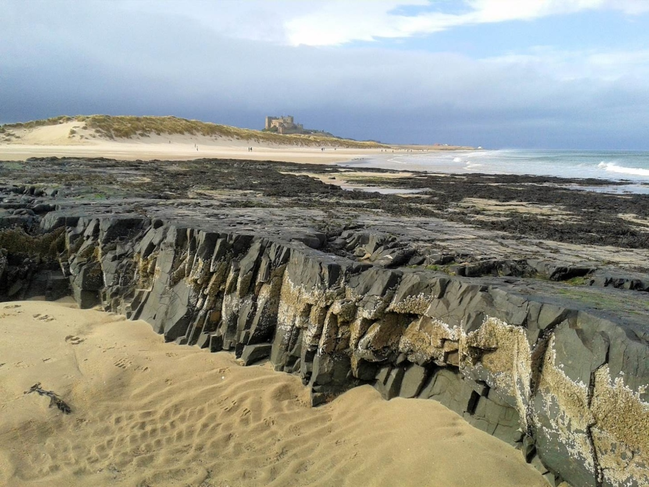

تصویر1- نمایی از پدیده فرسایش از دو منظر فرسایش آبی و فرسایش بادی در مجاورت هم – منبع: زمین گشت

فرسایش مهمترین عامل ایجاد و شکل گیری پدیده‌های زمین شناسی و ژئومورفولوژی، محسوب می‌شود. فرسایش آبی و بادی، تغییر درجه حرارت و تبلور کانی‌ها از عمده‌ترین محرک‌های عمل فرسایش در سطح زمین است. بارش برف و باران، رگبارهای فصلی، امواج دریا، پیشروی و پسروی آب دریاها، تغییر مسیر رودخانه‌ها، جریان سیلاب‌ها، نفوذ آب در لایه‌های زمین و انحلال سنگ‌ها و رسوبات آهکی، سیلتی، مارنی و ماسه‌سنگی و شکل گیری غارها و حفره‌ها و دریاچه‌ها و سفره‌های آب زیرزمینی، نفوذ آب در سنگ‌ها، انجماد و تخریب آن‌ها از جمله عواملی است که چهره طبیعت را دائم تغییر داده و رخنمون‌ها و جلوه‌های رنگارنگ کانی‌ها لایه‌های مختلف زمین را بیشتر نمایان می‌سازد.

3-**زمین‌گردشگری در ایران**

ایران باتنوع زمین شناختی، اقلیم متنوع و ویژگی‌های زمین‌شناسی گوناگون وطبیعت بی جان بی‌نظیر، می‌تواند از پدیده‌های زمین شناختی (ژئوتوپ‌ها) در سراسر کشور مانند غارها، تنگه‌ها‌، دره‌ها‌، مناطق فسیلی، دره‌های نشستی، شکاف‌های بزرگ زمین شناسی، سازندهای زمین شناختی، گل‌فشان‌ها‌، زمین‌های کارستیک، انواع کانی‌ها‌، هرم‌های ماسه‌ای، سواحل صخره‌ای – سنگی، معادن باستانی، کلوت‌ها و غیره بعنوان میراث‌های زمین شناختی وژئومورفولوژی در قالب ژئوسایت‌های‌ بالقوه متعدد پس از تدارک زیرساخت‌های گردشگری به عنوان ابزاری کار ساز در راستای توسعه زمین‌گردشگری و تاسیس ژئوپارک‌ها مورد استفاده قرار دهد. (8)

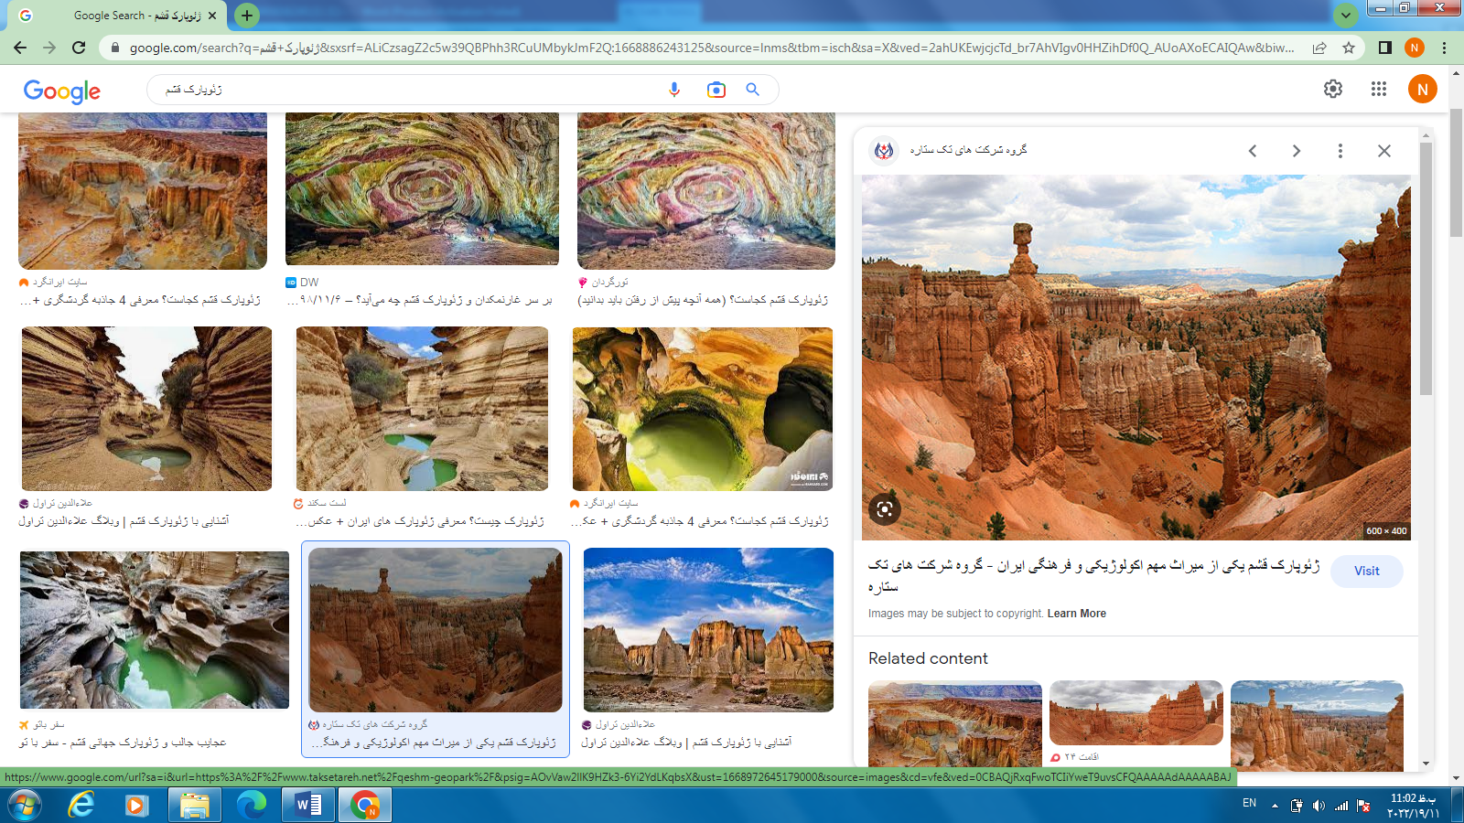

تصویر2- ژئوپارک‌ قشم- منبع: تاریخ زمین زیبای ما

**4-رابطه گردشگری و سد سازی**

در کشور ما ﺑﺮﺧﻰ طرفداران محیط زیست با ساخت سدها مخالف هستند، چراکه در سال‌های اخیر ﻣﻤﻜﻦﺍﺳﺖﻛﻪ ﺩﺭ ﺑﺮﺧﻰ ﺍﺯ ﻣﻮﺍﺭﺩ صدمات و زیان‌های سدها را بر روی طبیعت و همچنین آثار تاریخی شاهد بوده ﺑﺎﺷﻨﺪ.ﺍﻟﺒﺘﻪ ضمن ارزشمند دانستن دلواپسی این گروه از طرفداران محیط زیست، ﻣﻴﺘﻮﺍﻥ از زاویه گردشگریﻧﻴﺰ به سدها نگریست وبررسی اثرات زیست محیطی سد‌هاﺭﺍﺩﺭﺑﺴﺘﺮﻣﻨﺎﺳﺐ ﺧﻮﺩ ﭘﻲﮔﻴﺮﻯ ﻧﻤﻮﺩ. ازآﻧﺠﺎﺋﻴﻜﻪ صنعت گردشگری روز به روز تخصصی‌تر و متنوع‌تر می‌شود، شاهد هستیم که امروزه حتی سدها نیز در فهرست جاذبه‌های گردشگری جای دارند و گردشگران بسیاری برای دیدار از آن‌ها علاقه نشان می‌دهند. و این‌گونه است که امروزه کارشناسان گردشگری برای بهره‌برداری از این جاذبه‌های انسان ـ ساخت برنامه‌ریزی انجام می‌ﻧﻤﺎﻳند. (9) بهره‌برداری از “گردشگری در سدها” آن‌قدر در دنیا اهمیت یافته‌ که برای آن‌ها زیرساخت تعریف می‌شود و برایشان به طور اخص برنامه‌ریزی انجام می‌گیرد.ساخت زیرساخت‌ها برای برگزاری ورزش‌های آبی و سفرهای رودخانه‌ای یکی از این موارد است.این‌که شاهد هستیم در برخی از سد‌ها هتل و رستوران ساخته می‌شود، خود نمونه بارز اهمیت زیرساخت‌ها در این‌گونه سایت‌های نوظهور گردشگری است.امروزه بسته‌های سفر مربوط به گردشگری در سد‌ها با انواع خدمات در برخی از کشورها به فروش می‌رسد و برای جذب گردشگر به سمت آن‌‌ها تبلیغات وسیعی انجام می‌گیرد.این‌گونه گردشگری در رابطه با گردشگری ماجراجویانه هم هست؛ سوار شدن بر  انواع قایق‌ها در رودخانه و دست و پنجه نرم کردن با امواج آب، شنا در بخشی از رودخانه، شیرجه زدن از بلندی‌ به داخل رودخانه، ماهیگیری وﻧﻈﺎﻳﺮآن از این نوع است.

5-**ﮔﺮﺩﺷﮕﺮﻯ ﺳﺪﻫﺎﻯ ﺗﺎﺭﻳﺨﻰ**

گونه‌ای خاص از گردشگری سد، دیدار از سدهای تاریخی است. سدسازی یکی از فعالیت‌های ساختمانی است که پیدایی و تکامل آن، بنا به نیاز انسان‌ها و پیرو چگونگی‌های جغرافیایی و منطقه‌ای در طول تاریخ مطرح بوده است. این نیاز در اقلیم‌های مختلف، گاهی به صورت آبیاری و آب‌رسانی به مزارع و گاهی به صورت کنترل جریان آب و جلوگیری از طغیان رودخانه‌ها، نمود پیدا کرده است.در روزگار هخامنشیان بر روی رودخانه “دیاله”، یکی از رودخانه‌هایی که به اروند می‌پیوسته، سدی برای آبیاری ساخته شد. هر چند بیشتر آثار سدهایی که در زمان هخامنشیان ساخته شد، اکنون ازبین رفته‌اند،اما از جمله آن‌ها “بند ناصری” در ۴۸ کیلومتری شمال غربی تخت جمشید است.”بند فیض آباد” هم یکی از سه سدی است که بر روی رود کر در زمان هخامنشیان بنا شده بود.در جنوب شهر شیراز هم “بند بهمن” از آثار دوره هخامنشی است.

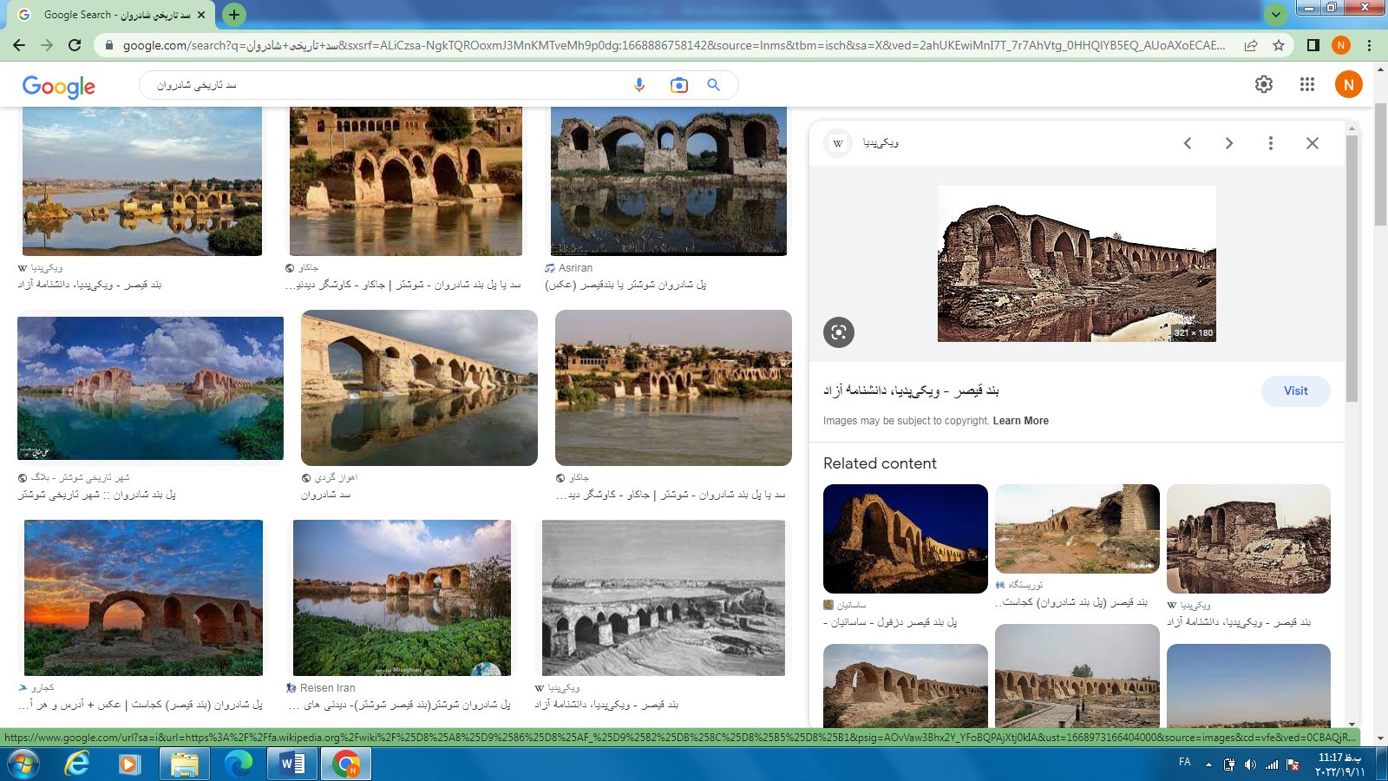

تصویر 3-پل شادُروان شوشتر یا بند قیصر- منبع : زمین گشت

در زمان ساسانیان، سد “شادروان” در شوشتر بنا شد که هنوز هم بقایای آن به چشم می‌خورد و در شاهنامه فردوسی هم به مهندس آن، “برانوش” اشاره شده است.سد اهواز که نشانه‌هایش هنوز هم به چشم می‌خورد، سد قیر بر روی رودخانه کارون که از مهم‌ترین سدها بوده و سدی که توسط رومی‌ها در نزدیکی سد دز فعلی ساخته شده، همگی از آثار سدسازی در زمان ساسانیان هستند.

**-6گردشگری سد در ایران:**

از دیدگاه گردشگری، بیشتر سدها در کشور به عنوان مکانی برای تفریح و تفرج خانواده‌ها مطرح هستند. چنان‌که حضور در کنار آب برای مردمان همه کشورها جذاب است، برای ایرانیان نیز از دیرباز، آسودن در کنار چشمه‌ها‌ و رودها مورد توجه بوده و اوقات فراغت را در این محیط‌های باصفا گذرانده‌اند.در این میان، سدها هم گاهی به عنوان یک مکان گردشگری خانوادگی مطرح هست.آشنایی با تکنولوژی ساخت و اطلاع از مشخصات فنی سدها، گونه‌ای از گردشگری علمی در این سدها را تداعی می‌کند، چراکه به غیر از کارشناسانی که در این سدها فعالیت می‌کنند، کمتر کسی با نحوه و نوع استفاده از سدها آگاهی دارد.در نزدیکی این سدها، معمولا طبیعت بکر و دست نخورده است و همین موضوع به رونق گردشگری در سدها کمک می‌کند.دیدار از پرنده‌های بومی و مهاجر در دریاچه‌ها و رودخانه‌ها، از انگیزه‌ها و جاذبه‌های گردشگری منطقه خوزستان در نزدیکی سدها به شمار می‌آید. پرواز عقاب‌ها در اوج آسمان و بر فراز سر گردشگران بسیار هیجان آور است.قایق سواری بر روی رود کارون و گشت و گذار در روستاهای اطراف تجربه‌ای فراموش نشدنی است. حضور در چادر عشایر و آشنایی با آداب و رسوم آن‌ها لطف خاصی دارد که هر گردشگر طبیعت‌گردی آرزویش را دارد.رودخانه‌ها و دریاچه پشت‌سدها، جایگاه مناسبی برای انجام ورزش‌ها و فعالیت‌های آبی هستند. وجود آثار تاریخی فراوان در منطقه، به جذابیت‌های گردشگری سدها می‌افزاید.  به طور کلی، سدهای استان خوزستان؛ کارون ۱، کارون ۳، کارون ۴، مسجد سلیمان، کرخه،دز و کوثر ویژگی‌های فراوانی برای توسعه گردشگری در این استان دارند. در واقع بستر طبیعی آماده است و تنها با سرمایه‌گذاری می‌توان به این مهم دست یافت.با نگاه به اقدامات انجام شده در رابطه با توسعه گردشگری در سدها و در کشورهای مختلف، متوجه می‌شویم که تقریبا تمام آن اقدامات را در ایران هم می‌توان انجام داد و برای این نوع از گردشگری، می‌توان برنامه‌ریزی کرد.

# -7[توسعه گردشگری در دریاچه سدها](http://www.wnn.ir/html/modules.php?op=modload&name=News&file=article&sid=16278&mode=thread&order=0&thold=0)

# توسعه گردشگری در دریاچه سدها، نیاز به برنامه ریزی و اعتبار دارد.با ﺗﻮﺟﻪ به حجم آب فزاینده ای که در مخزن سدهای کشور جمع آوری می شود، این پتانسیل، امکان گردشگری وسایر اهداف جانبی در سدها را فراهم می کند.برای هریک از اهداف جانبی ساخت سدها، نیاز به برنامه ریزی و اعتبار خاص است و باید در جهت اشاعه و توسعه گردشگری سدها فرهنگ سازی شود. گردشگری ﺑﻌﻨﻮﺍﻥ یکی از پتانسیل های مهم سدها ﻗﺎﺑﻞ ﻃﺮﺡ ﺍﺳﺖ.تولید انرژی برقابی، کنترل سیلاب، تنظیم جریان های سطحی و تامین حقابه از اهداف اصلی سدﻫﺎ است.صرفه جویی در سوخت های فسیلی، کاهش رسوب سدﻫﺎ و استحصال درآمدهای جانبی نظیر آبزی پروری و توریسم، اهداف جانبی ساخت سدﻫﺎ است . همچنین جذب توریسم، رونق گردشگری، ورزش های آبی، قایقرانی و آبزی پروری از جاذبه های گردشگری سدها می باشد. .با اشاعه فرهنگ ﮔﺮﺩﺷﮕﺮﻯ و فرهنگ سازی و اعلام این پتانسیل به بخش خصوصی، می توان در ترغیب بخش خصوصی موفق عمل کرد.ﺍﻟﺒﺘﻪ اگر تبلیغاتی از سوی سازمان گردشگری، وزارت نیرو و صدا وسیما صورت پذیرد، بخش خصوصی در بخش ترویج و توسعه گردشگری سدها میﺗﻮﺍﻨﺪ مشارکت ﻧﻤﺎﻳﺪ .متاسفانه تاکنون بحث گردشگری در سدها در ایران مغفول مانده و آن طور که باید از این فرصت استفاده نشده است.ﺿﺮﻭﻭﺭﺕﺩﺍﺭﺩ اعتبار خاصی گذاشته شود و صدا و سیما و سایر دستگاه هایی که می توانند مردم را به این کار تشویق کنند. باید فرهنگ سازی و اطلاع رسانی ﻧﻤﻮﺩﻩ و مردم را از این نعمت بزرگ آگاه ﻧﻤﺎﻳﻨﺪ.ﻣﻰﺑﺎﻳﺴﺖ از پتانسل ایجاد شده در پشت سدها استفاده شود؛ زیرا تاکنونﺩﺭﻛﺸﻮﺭﻣﺎ,از این پتانسیل بسیار کم استفاده شده است. بسیاری از کشورها بدون داشتن هیچ گونه منابع فسیلی از درآمدهای سرشار توریسم برخوردار می شوند. ﻧﻆﺮ ﺑﻪ اینکه جاذبه های توریستی سدها حجم اعتباری بسیار زیادی را برای سدها به وجود می آورد، ﻣﻰﺗﻮﺍﻥبا استفاده از کارشناسان داخلی و خارجی فرهنگ سازی شود و اعتبار و بودجهﻛﺎﻓﻰ گذاشته شود تا در بخش گردشگری سدها کارهای ﻣﻨﺎﺳﺒﻰ انجام شود.ﻫﻤﭽﻨﻴﻦ ﺍﺯ ﻣﺨﺎﺯﻥ ﺳﺪﻫﺎ ﻭ ﺩﺭﻳﺎﭼﻪ ﻫﺎی ﺳﺪﻫﺎ ﻣﻰﺗﻮﺍﻥ برای ورزش های مختلف استفاده کرد و ﻋﻠﺎﻭﻩ ﺑﺮﺁﻥ می توان با دادن وام های کم بهره به کار آفرینان از مزایای آن استفاده کرد.

-8**ﺟﻤﻊ ﺑﻨﺪﻯ ﻭ ﺭﺍﻫﻜﺎﺭﻫﺍﻯ ﭘﻴﺸﻨﻬﺎﺩﻯ:**

ﻧﻈﺮ ﺑﻪ جایگاه ﮔﺮﺩﺷﮕﺮﻯ ﻭ ﭘﺘﺎﻧﺴﻴﻞ ﺩﺭﺁﻣﺪﺯﺍﻳﻲ ﺍﻳﻦ ﺻﻨﻌﺖ ﻣﻬﻢ ﺩﺭ ﻁﺮﺡ ﻫﺎی ﻣﻬﻨﺩﺳﻰ ﻭ ﭘﺮﻭﮊﻩﻫﺎﻯ ﺳﺪﺳﺎﺯﻯ خاستگاه ژﺋﻮﺗﻮﺭﻳﺴﻤﻰ در ارتباط با ﭘدیده های رسوبی و جاذبه های گردشگری از اهمیت خاصی برخوردار می باشد.

-لذا ﺿﺮﻭﺭﺕ ﺍﻧﺠﺎﻡ ﻣﻄﺎﻟﻌﺎﺕ ﺟﺎﻣﻊ ﻭ ﭘﺎﻳﻪ ﺯﻣﻴﻦﺷﻨﺎﺧﺘﻰ ﻣﻬﻨﺪﺳﻰ ﻭ ﮊﺋﻮﻣﻭﺭﻓﻮﻟﻮﮊﻯ ﺩﺭ ﻣﻄﺎﻟﻌﺎﺕ ﭘﺎﻳﻪ ﺳﺪﺳﺎﺯﻯ ﺑﺎ ﺗﺄﻛﻴﺪ ﺯﻣﻴﻦ ﮔﺮﺩﺷﮕﺮﻯ می بایست ﻟﺤﺎﻅ ﮔﺮﺩﺩ. در این ارتباط ﭘیشنهاد می گردد راهکارهای ذیل به طور جدی مد نظر قرار می گیرد:

- ﺷﻨﺎﺳﺎﻳﻰ ﺩﻗﻴﻖ ﺗﻌﺪﺍﺩ ﻭ ﻧﻮﻉ ﺳﺎﺯﻧﺪﻫﺎﻯ ﺯﻣﻴﻦﺷﻨﺎﺳﻰ ﺑﺎ ﭘﺘﺎﻧﺴﻴﻞ ﺍﻳﺠﺎﺩ ﭘﺪﻳﺪﻩﻫﺎﻯ ژﺋﻮﺗﻮﺭﻳﺴﺘﻰ ﺧﺼﻮﺻﺎ ﺩﺭ ﻣﺤﺪﻭﺩﻩ ﭘﺮﻭﮊﻩﻫﺎﻯ ﻋﻤﺮﺍﻧﻰ ﻭ ﺑﺨﺼﻮﺹ ﺩﺭ ﻣﺤدﻭﺩﻩ ﻣﺨﺎﺯﻥ ﺳﺪﻫﺎ.

ـ شناسايي دقيق پديده‌هاي كارستي ﺑﻌﻨﻮﺍﻥ ﺑﻮﻡ ﺭﻳﺨﺖﻫﺎﻯ ﺯﻣﻴﻦ ﮔﺮﺩﺷﮕﺮﻯ در موقعيت سدها و ارائه راهكارهاي مناسب در ﺭﺍﺳﺘﺎﻯ شناسايي ﺍﻳﻦ ﭘﺪﻳﺪﻩ ﻫﺎ.

ـ ﺿﺮﻭﺭﺕ اهميت به صنعت توريسم و گردشگري و جاذبه‌هاي ژئوتوريستي و بالتبع ارزش اقتصادي ﻧﺎﺷﻰ ﺍﺯﺁﻥ ﺑﺨﺼﻮﺹ ﺩﺭ ﻃﺮﺡﻫﺎﻯ ﻣﻬﻨﺪﺳﻰ ﻭ ﺳﺪﺳﺎﺯﻯ ﻛﻪ ﻗﺎﺑﻠﻴﺖ ﻭ ﭘﺘﺎﻧﺴﻴﻞ ﺗﻘﻮﻳﺖ ﺍﻳﻦ ﺻﻨﻌﺖ ﺭﺍ ﺩﺍﺭﻧﺪ.

-ﺿﺮﻭﺭﺕ ﺁﻣﻮﺯﺵ ﻛﺎﺭﺷﻨﺎﺳﺎﻥ ﻣﺮﺗﺒﻄ ﺑﺎ ﺭﺷﺘﻪ ﮔﺭﺩﺷﮕﺮﻯ ﻭ ﺍﺭﺍﺋﻪ ﺩﻭﺭﻩﻫﺎﻯ ﺗﺨﺼﺼﻰ ﺯﻣﻴﻦﮔﺮﺩﺷﮕﺮﻯ

- ﺍﻳﺠﺎﺩ ﺗﻌﺎﻣﻞ ﻭ ﻫﻤﻜﺎﺭﻯﻫﺎﻯ ﻫﻤﻪ ﺟﺎﻧﺒﻪ ﺳﺎﺯﻣﺎﻥﻫﺎﻯ ﻣﺴﺌﻮﻝ ﺻﻨﻌﺖ ﮔﺮﺩﺷﮕﺮﻯ ﺑﺎ ﺳﺎﺯﻣﺎﻥﻫﺎﻯ ﺑﻴﻦﺍﻟﻤﻠﻞ ﺩﺭﺭﺍﺳﺘﺎﻯ ﺗﻘﻮﻳﺖ ﻭ ﺗﻮﺳﻌﻪ ﺍﻳﻦ ﺻﻨﻌﺖ ﻭ شناسايي ﭘﺪﻳﺪﻩﻫﺎﻯ ﻣﻨﺤﺼﺮ ﺑﻔﺮﺩ ﮊﺋﻮﺗﻮﺭﻳﺴﺘﻰ ﻭ ﺯﻣﻴﻦﮔﺮﺩﺷﮕﺮﻯ ﻛﺷﻮﺭ ﺑﻪ ﺳﺎﻳﺮﻛﺸﻮﺭﻫﺎ.

در مجموع با توجه به ﭘﺘﺎنسیل های بسیار کشور در ارتباط با وجود ﭘدیده های رسوبی و جاذبه های گردشگری، اهمیت جایگاه و خاستگاه ﮊﺋﻮﺗﻮﺭﻳﺳﻢ در کشور بسیار حائز اهیت خواهد بود.

**-9منابع:**

-1مبانی زمین گردشگری با تاکید برایران” سازمان سمت ۱۳۸۸ از بهرام نکوئی صدری

-2اطلس شناسایی تنوع زمین شناسی ایران نیز تحت عنوان “اطلس توانمندیهای ژئوپارک و ژئوتوریسم ایران : میراث زمین‌شناختی ایران”، از امری کاظمی ،ع. ۱۳۸۸ – ازسوی سازمان زمین شناسی کشور منتشر شده است.

3-علی جانی ،عبدالرضا، 1400جاذبه های گردشگری در طرح های مهندسی از منظر ژئوتوریسم و پدیده های رسوبی (ssi-004100346). ، ششمین همایش ملی رسوب شناسی ایران، دانشگاه شهید چمران اهواز.

4-علی جانی ،عبدالرضا، 1399تأثیر شناخت میراث زمین شناختی و جاذبه های زمین گردشگری در طرح های عمرانی، سی و نهمین کنگره ملی و چهارمین کنگره علوم زمین- تهران.

5-علی جانی ،عبدالرضا، 1397جایگاه صنعت ژئوتوریسم در طرح های مهندسی و جاذبه های گردشگری ایران- چهارمین کنگره سالانه بین المللی توسعه کشاورزی، منابع طبیعی ، محیط زیست و گردشگری ایران – دانشگاه هنر اسلامی تبریز- بهمن ماه 1397

6-Atlas of Geopark and Geotourism resources in Iran : Geoheritage of Iran (Amrikazemi ۲۰۰۹),

7-Abdolreza Alijani,Evaluating Sediment Production Caused by the Lithology of the Geological Formations in Sedimentary Basins, (Case Study: Lali Area, Khuzestan, Iran). Open Journal of geology. published, July 2016.

8-Abdolreza Alijani,A Study on the the types of Effective Climatic Parameters producing sediment and sedimentationin dams’ reservoirs, case study: Lali area, Khuzestan, Iran. Published in September of 2016.

9-Abdolreza Alijani,Evaluating the Amount of Erodability and Sedimentation by Comparing Sediment Weight Model and PSIAC Experimental Model (Case Study: Lali Water Catchment, Khuzestan), Open Journal of geology, published in Aug 2016.